SmartRead Agent 系统
软件详细设计说明书
Version 1.0
文档名称：SmartReadAgent_软件详细设计说明书_模板版.docx
课程：软件项目研发实践（3）
指导老师：林立老师
小组成员：林立洲（121072021030）、江轩宇（121052023075）
提交说明：电子版与纸质版于 2026-07-10 前提交

修订历史记录
日期 | 版本号 | 修改说明 | 修改人 | 核准人
2026-05-11 | V0.1 | 项目立项、目录和 Git/Gitee/GitHub 初始化 | 林立洲 | 林立洲
2026-05-12 | V0.2 | 完成文本输入、本地摘要、关键词和分点摘要 MVP | 林立洲 | 林立洲
2026-05-12 | V0.3 | 增加 Agent 问答、知识卡片和复习题 | 林立洲 | 林立洲
2026-05-12 | V0.4 | 增加 LiteRT 端侧句子重要性分析模型 | 林立洲 | 林立洲
2026-05-12 | V0.5 | 增加本地历史记录保存、恢复和清空 | 林立洲 | 林立洲
2026-05-13 | V1.0 | 收口期末演示稳定版、APK、截图、测试和说明材料 | 林立洲、江轩宇 | 林立洲
2026-06-29 | V1.0 初稿 | 按课程模板整理软件详细设计说明书 | 林立洲 | 林立洲

目录
1 引言
1.1 目的与范围
1.2 预期的读者
1.3 系统的范围
1.4 参考资料
1.5 术语、缩写词
1.6 模块命名规则
2 建议的系统
2.1 建议系统概述
2.2 功能性需求概述
2.3 非功能性需求
2.3.1 用户界面与人员因素
2.3.2 错误处理与极端情况
2.3.3 质量要求
2.3.4 用例模型
2.3.5 对象模型
3 模块总汇
3.1 模块总汇表
3.2 模块关系图
3.3 模块设计清单
3.4 附录：数据存储结构设计

1 引言

1.1 目的与范围
本文档是 SmartRead Agent 系统的详细设计说明书，按照课程提供的“软件详细设计说明书模板”结构编写。文档用于说明系统设计目标、功能范围、非功能需求、用例模型、对象模型、模块关系、模块设计清单和数据存储结构，为《软件项目研发实践（3）》期末演示后的电子版与纸质版提交提供依据。
SmartRead Agent 当前版本为 V1.0 期末演示稳定版，已生成课程演示用 debug APK：release/SmartReadAgent-v1.0-debug.apk。该 APK 用于课程验收、真机测试和现场演示，不作为应用商店正式商业发布版本。本文档只描述当前已实现的功能，不把 OCR、云端大模型、登录、服务器、多设备同步等后续设想写成已实现内容。
本文档覆盖 Android/Kotlin 客户端、Jetpack Compose 界面、本地文本分析、本地规则型阅读 Agent、LiteRT 端侧句子重要性分析、本地历史记录和演示部署流程。重点突出移动端机器学习在应用中的真实整合方式，即模型文件随 APK 集成并在 Android 端侧完成推理。

1.2 预期的读者
本文档的预期读者包括课程指导老师、期末演示评审人员、小组成员、后续查看仓库的同学，以及需要理解系统模块设计和代码结构的人。读者不需要提前阅读所有源代码，但应能通过本文档理解系统主要模块、数据对象和运行流程。对于评分人员，本文档也可作为核对项目是否真实实现 LiteRT、Agent、历史记录和移动端演示能力的依据。

1.3 系统的范围
SmartRead Agent 面向学生阅读教材、课堂资料、技术文章和项目说明文档的场景，提供移动端阅读辅助能力。系统当前范围包括：文本输入、示例文本、本地摘要、关键词提取、分点摘要、LiteRT 端侧句子重要性分析、Agent 问答、知识卡片、复习题、本地历史记录保存、历史记录恢复和清空历史记录。
系统当前不包括：用户注册登录、云端同步、服务器后台、OCR 图片识别、语音输入、多设备同步、商业发布版签名包和真实云端大模型 API。这些内容不在当前演示范围内，后续可以作为扩展方向。

1.4 参考资料
- 《2023级软工期末考核说明.pdf》
- 《2023级软工期末课程演示流程.pdf》
- 《2023级期末演示评分表.xlsx》
- README.md、docs/V0.4_LiteRT端侧模型集成说明.md、docs/关键代码与实现方法说明.md
- Android / Kotlin / Jetpack Compose 相关开发资料
- TensorFlow Lite / LiteRT Android 端侧推理相关资料

1.5 术语、缩写词
术语 | 说明
SmartRead Agent | 本项目名称，表示面向阅读场景的智能辅助 App。
LiteRT / TensorFlow Lite | 移动端轻量模型推理框架。
本地规则型阅读 Agent | 当前版本 Agent 实现方式，主要使用本地规则和文章分析结果。
ArticleAnalysis | 文章分析结果数据对象。
SentenceImportance | 句子重要性评分结果对象。
APK | Android 安装包。
SharedPreferences | Android 本地轻量键值存储。

1.6 模块命名规则
系统代码采用 Kotlin 命名规范。数据对象使用名词型 PascalCase，例如 ArticleAnalysis、SentenceImportance、KnowledgeCard、HistoryRecord。功能对象或仓库对象使用职责名加后缀，例如 TextAnalyzer、SentenceImportanceAnalyzer、SentenceImportanceClassifier、LocalReadingAgent、HistoryRepository。Compose 页面函数使用页面含义命名，例如 AgentChatScreen、KnowledgeCardsScreen、HistoryScreen。资源文件使用能够说明功能的名称，例如 sentence_importance_model.tflite。

2 建议的系统

2.1 建议系统概述
SmartRead Agent 是一个 Android/Kotlin 移动端 AI 阅读辅助应用。用户可以在首页输入文本或点击示例文本，然后点击“开始智能分析”。系统会在本地生成一句话总结、关键词和分点摘要，同时调用 LiteRT 模型对句子重要性进行端侧评分。分析完成后，用户可以进入 Agent 问答页面围绕当前文章提问，也可以进入知识卡片页面查看复习卡片和复习题，还可以在历史记录页面恢复最近的分析结果。
系统设计强调“轻量、稳定、可解释、适合课堂演示”。当前版本的 Agent 问答基于当前文章分析结果和本地规则实现，不依赖外部大模型接口，因此在没有网络的情况下也能完成演示。LiteRT 模块是系统移动机器学习部分的核心，模型文件放入 Android assets，运行时由 SentenceImportanceClassifier 加载并推理。

2.2 功能性需求概述
- 用户可以手动输入待分析文本。
- 用户可以选择内置示例文本，保证课堂演示稳定。
- 系统可以生成一句话总结、关键词和分点摘要。
- 系统可以显示字符数、句子数等基础统计信息。
- 系统可以调用 LiteRT 端侧模型，对文章句子进行重要性评分。
- 系统可以在模型加载失败时使用规则评分兜底，避免演示中断。
- 系统可以进入 Agent 问答页面，支持快捷问题和手动提问。
- 系统可以生成知识卡片和复习题。
- 系统可以保存最近 12 条历史分析记录。
- 用户可以恢复历史记录，也可以清空历史记录。

2.3 非功能性需求
系统需要满足现场可演示、离线可用、响应及时、界面清晰、异常可控和材料可追溯等非功能需求。由于课程演示每组不超过 15 分钟，App 操作路径必须简洁，示例文本必须可直接触发完整功能链路。由于教室网络环境不一定稳定，核心功能不依赖网络。

2.3.1 用户界面与人员因素
界面采用 Jetpack Compose 实现，整体为移动端纵向滚动布局。首页突出项目名称、版本号、输入区、示例文本按钮和“开始智能分析”按钮。分析结果以卡片方式展示，包含摘要、关键词、LiteRT 评分和功能入口。Agent、知识卡片和历史记录作为独立页面，便于演示时逐个展示。
用户角色主要是学生用户和小组演示者。学生用户关注能否快速理解文章；演示者关注流程是否稳定、老师是否能看清楚功能和机器学习亮点。江轩宇在现场负责手机端实际操作，林立洲负责同步讲解和答辩。
首页  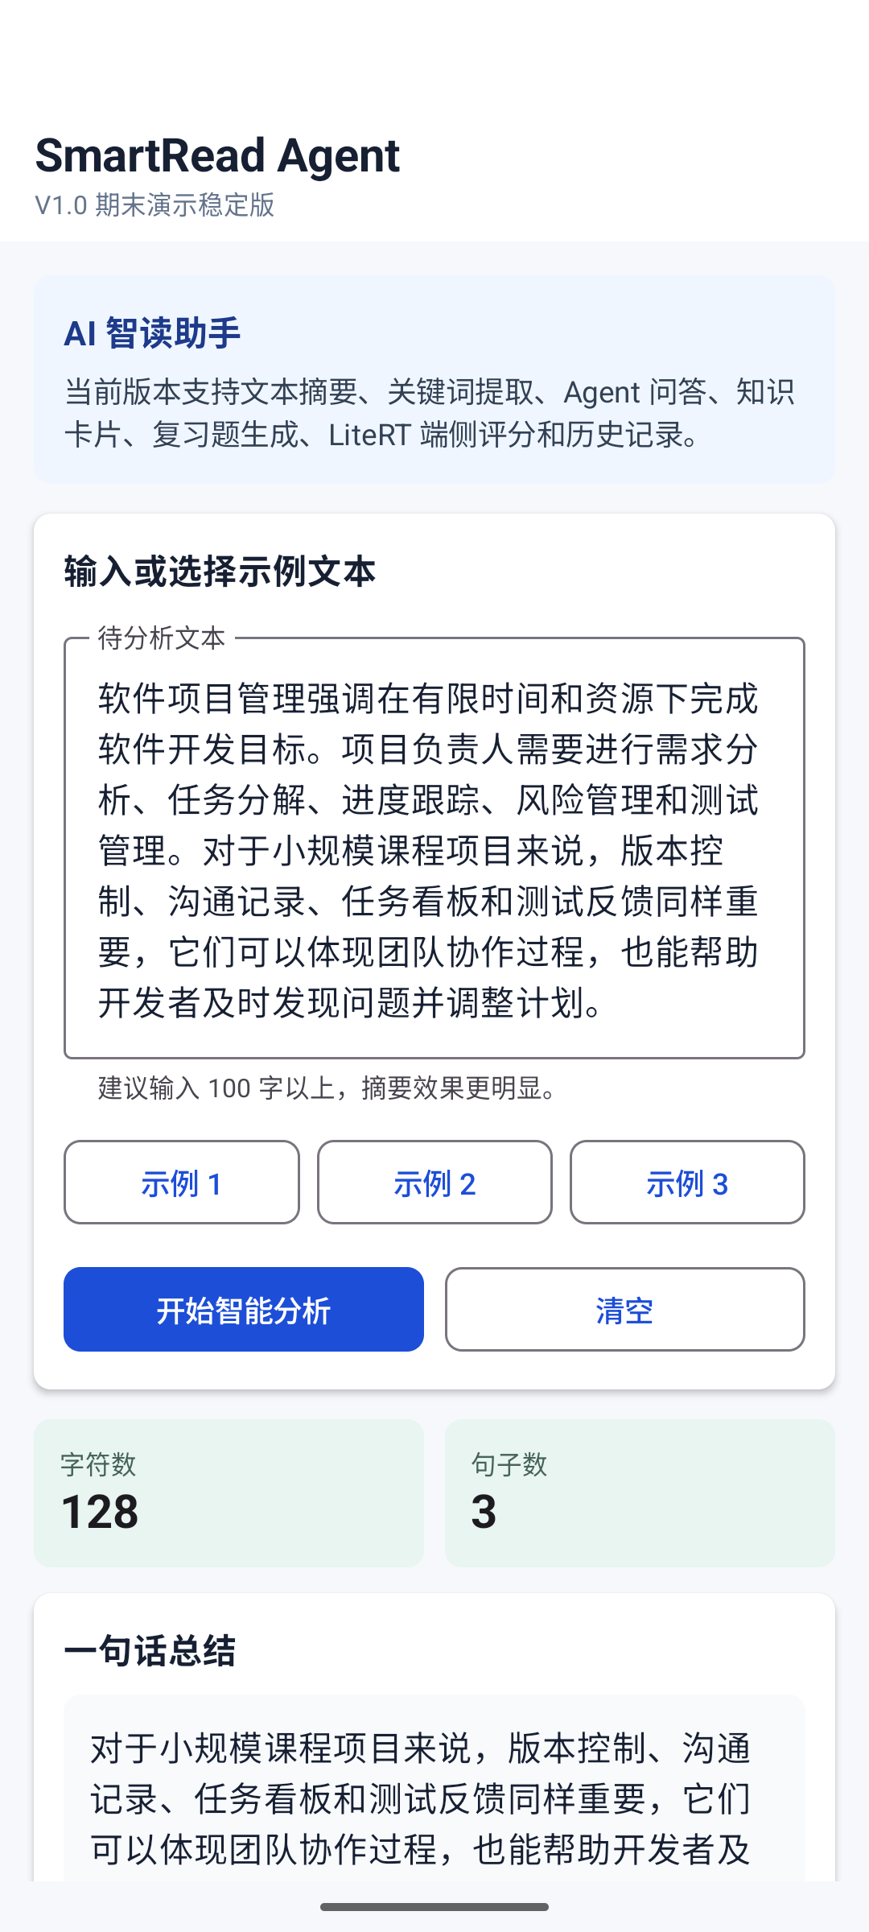 | 文本输入

2.3.2 错误处理与极端情况
系统对空文本、模型加载失败、历史记录 JSON 解析失败和无分析结果进入子页面等情况进行了处理。空文本分析时不生成结果，而是提示用户先输入内容；LiteRT 模型加载或推理失败时，系统使用规则评分兜底；历史记录解析失败时返回空列表；用户未完成分析就进入 Agent 或知识卡片页面时，页面显示友好提示。
这些处理的目的不是追求复杂异常体系，而是保证课程现场演示不断线。只要 App 能打开，用户就能通过示例文本稳定走完整流程。

2.3.3 质量要求
主要质量属性 | 详细要求
正确性 | 摘要、关键词、LiteRT 分析、Agent 回答、知识卡片和历史记录应基于当前输入文本生成，不展示与当前文章无关的内容。
健壮性 | 空输入、模型加载失败、历史记录为空、历史 JSON 解析失败等情况不应导致 App 崩溃。
兼容性 | APK 可在 Android 模拟器和安卓真机上安装运行；课程演示用 debug APK 不作为商业发布版。

2.3.4 用例模型
参与者 | 说明
学生用户 | 输入或选择文本，查看摘要、LiteRT 分析、Agent 回答、知识卡片和历史记录。
小组演示者 | 在课堂现场操作 App，按固定流程展示功能和机器学习整合效果。
老师 | 查看系统演示、提出问题、根据评分表评价应用创新性、功能丰富度和机器学习整合程度。

用例名称 | 参与者 | 简要说明
输入或选择文本 | 学生用户、小组演示者 | 用户输入待分析文本或点击示例文本。
生成阅读分析结果 | 学生用户、小组演示者 | 系统生成摘要、关键词、分点摘要和基础统计。
执行 LiteRT 端侧分析 | 学生用户、小组演示者 | 系统对句子进行重要性评分并显示来源。
使用 Agent 问答 | 学生用户、小组演示者 | 用户围绕当前文章点击快捷问题或手动提问。
查看知识卡片和复习题 | 学生用户、小组演示者 | 系统根据分析结果生成复习材料。
查看和恢复历史记录 | 学生用户、小组演示者 | 用户查看最近分析并恢复其中一条。

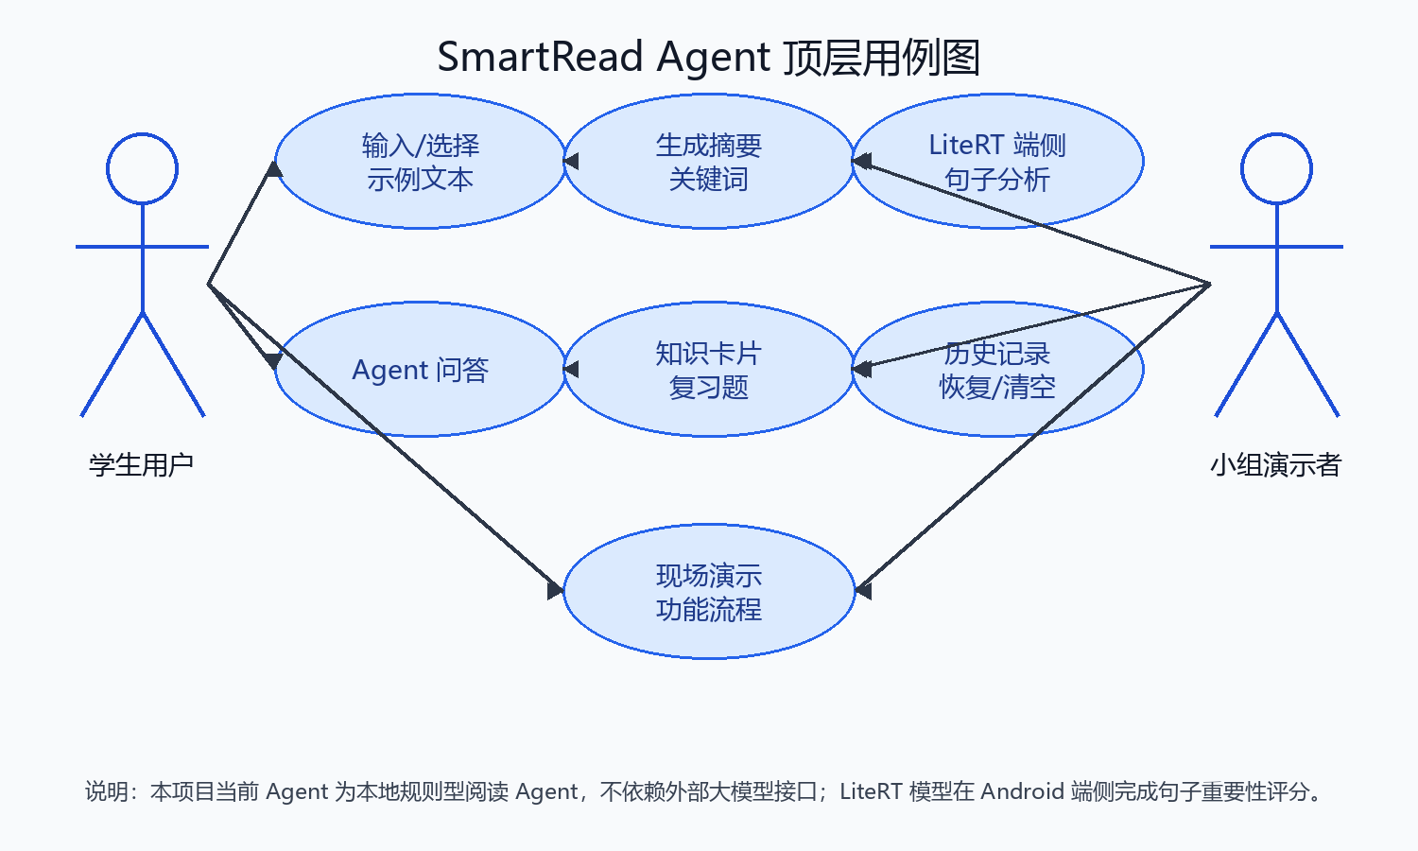
图 2-1 SmartRead Agent 顶层用例图
- 输入或选择文本：用户在首页文本框输入内容，或点击示例文本按钮。系统更新输入框内容并等待分析。
- 生成阅读分析结果：用户点击“开始智能分析”，系统调用 TextAnalyzer.analyze 生成 ArticleAnalysis。
- 执行 LiteRT 端侧分析：系统提取句子特征并调用 SentenceImportanceClassifier，在结果页显示分数和来源。
- 使用 Agent 问答：用户进入 Agent 页面，选择快捷问题或输入问题，系统调用 LocalReadingAgent.answerQuestion 返回回答。
- 查看知识卡片和复习题：用户进入知识卡片页面，系统根据当前 ArticleAnalysis 生成 KnowledgeCard 和 QuizQuestion。
- 查看和恢复历史记录：用户进入历史记录页面，点击某条记录后恢复原文并重新分析。

2.3.5 对象模型
系统的主数据对象为 ArticleAnalysis，它把原文、摘要、关键词、分点摘要、句子数、字符数、LiteRT 结果和模型状态集中保存。Agent、知识卡片、复习题和历史记录模块均围绕 ArticleAnalysis 工作，避免重复解析原文。
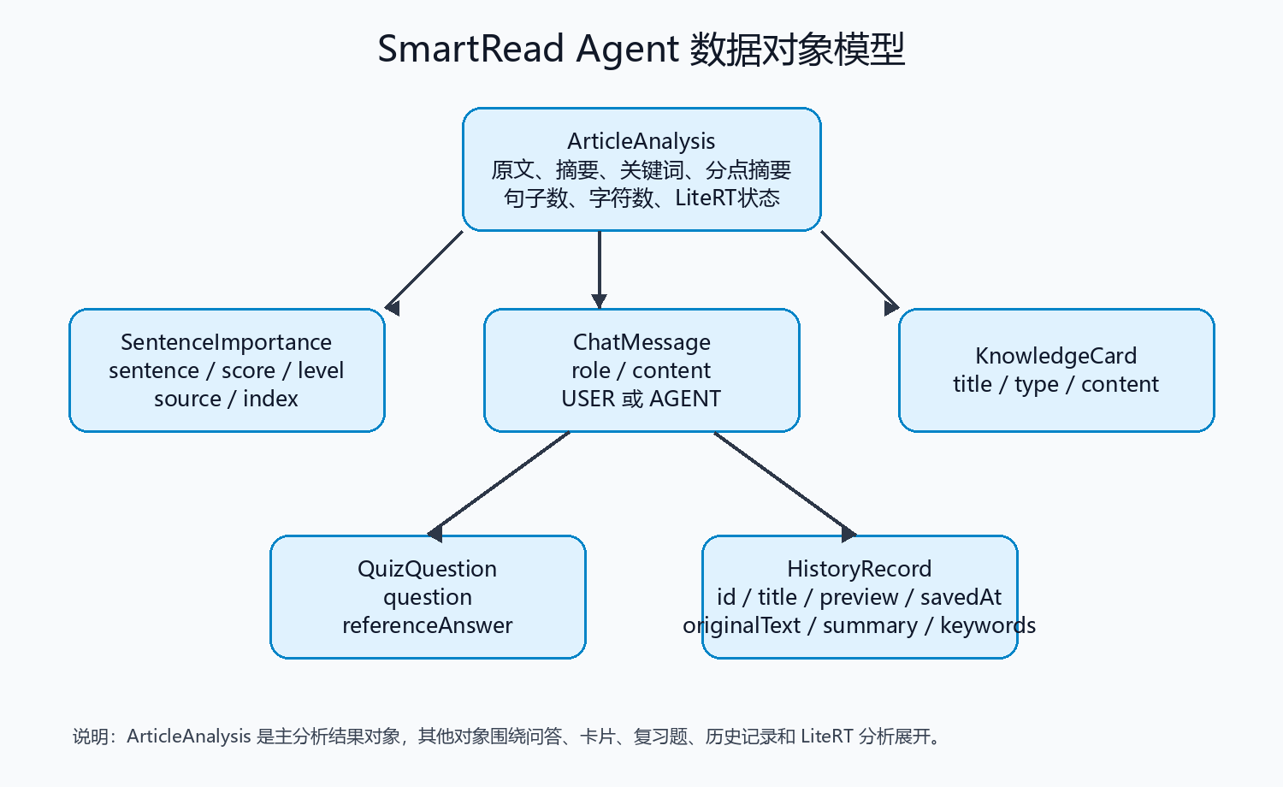
图 2-2 SmartRead Agent 对象模型图

3．模块总汇

3.1 模块总汇表
模块名称 | 类名称 / 对象名称 | 主要职责
文本输入模块 | Compose 首页、SampleTexts | 处理手动输入、示例文本选择、清空和开始分析。
本地摘要与关键词模块 | TextAnalyzer | 切分句子、提取关键词、生成一句话总结和分点摘要。
LiteRT 端侧分析模块 | SentenceImportanceAnalyzer、SentenceImportanceClassifier | 提取 5 维特征，加载 .tflite 模型并输出句子重要性评分。
Agent 问答模块 | LocalReadingAgent | 根据当前文章分析结果进行本地规则型问答。
知识卡片与复习题模块 | generateKnowledgeCards、generateQuizQuestions | 生成复习卡片和简答题。
历史记录模块 | HistoryRepository | 使用 SharedPreferences 保存、读取、恢复和清空历史记录。
UI 展示模块 | SmartReadAgentApp、AgentChatScreen、KnowledgeCardsScreen、HistoryScreen | 组织首页、结果页、Agent 页面、知识卡片页面和历史页面。

3.2 模块关系图
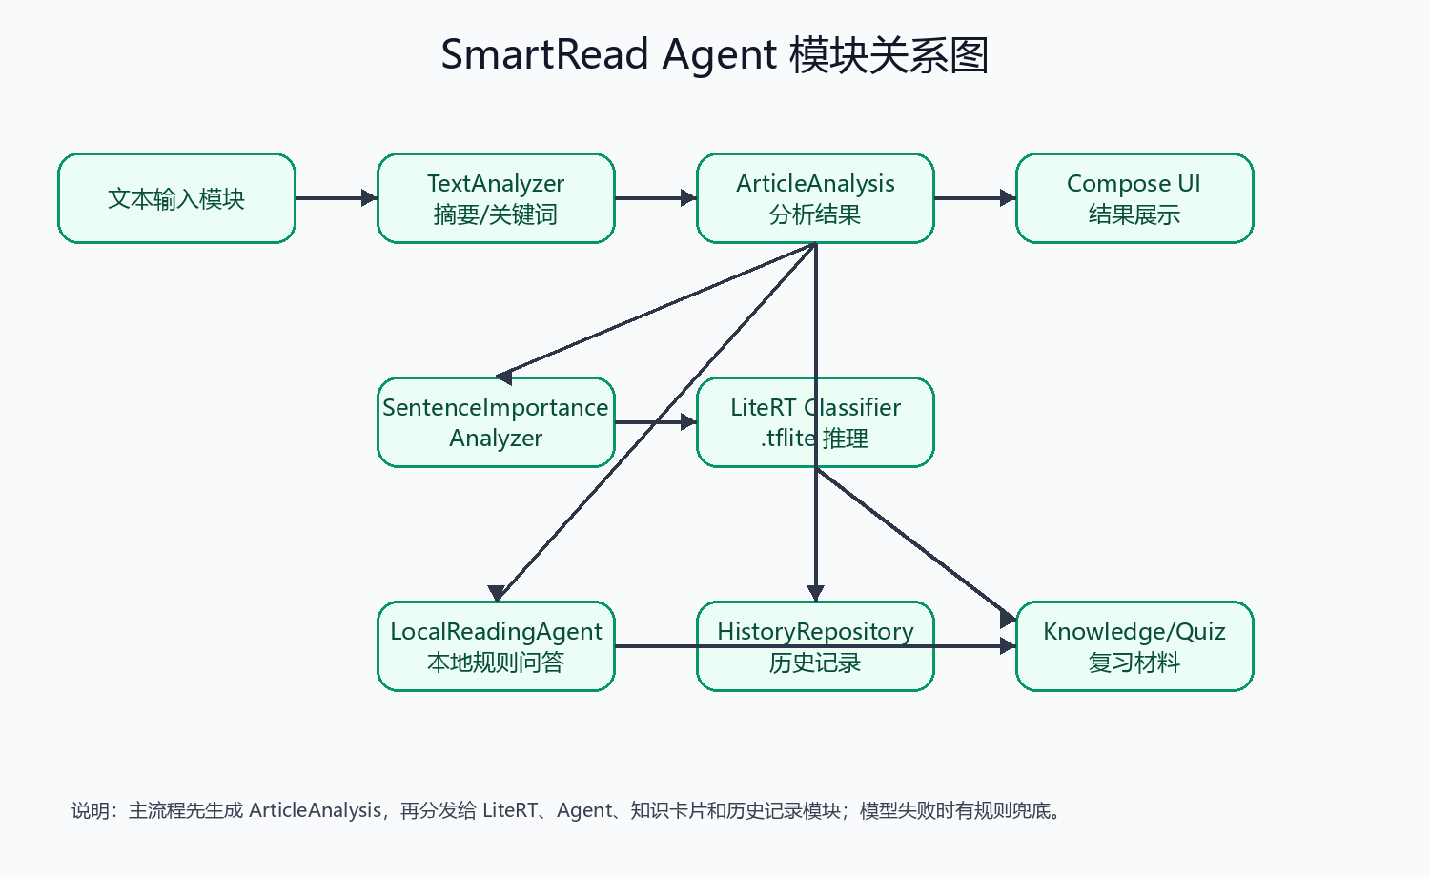
图 3-1 SmartRead Agent 模块关系图
系统主流程为：文本输入模块收集原文，交给 TextAnalyzer 得到 ArticleAnalysis；分析结果继续进入 LiteRT 端侧分析模块、Agent 问答模块、知识卡片模块和历史记录模块；最终由 Compose UI 展示给用户。LiteRT 模型异常时，系统使用规则评分兜底，不影响摘要和其他功能。

3.3 模块设计清单

模块一：文本输入模块
提供文本输入、示例文本选择、清空和开始分析入口。输入为用户手动输入或内置示例文本；输出为传给 TextAnalyzer 的原始字符串。异常处理包括空文本提示和清空后状态重置。
首页 | 文本输入

模块二：本地摘要与关键词模块
生成一句话总结、关键词、分点摘要、字符数和句子数。核心对象为 TextAnalyzer。它先切分句子，再按关键词命中、句子长度和位置给句子评分。关键词提取结合领域词、英文技术词和中文短语窗口。
摘要结果  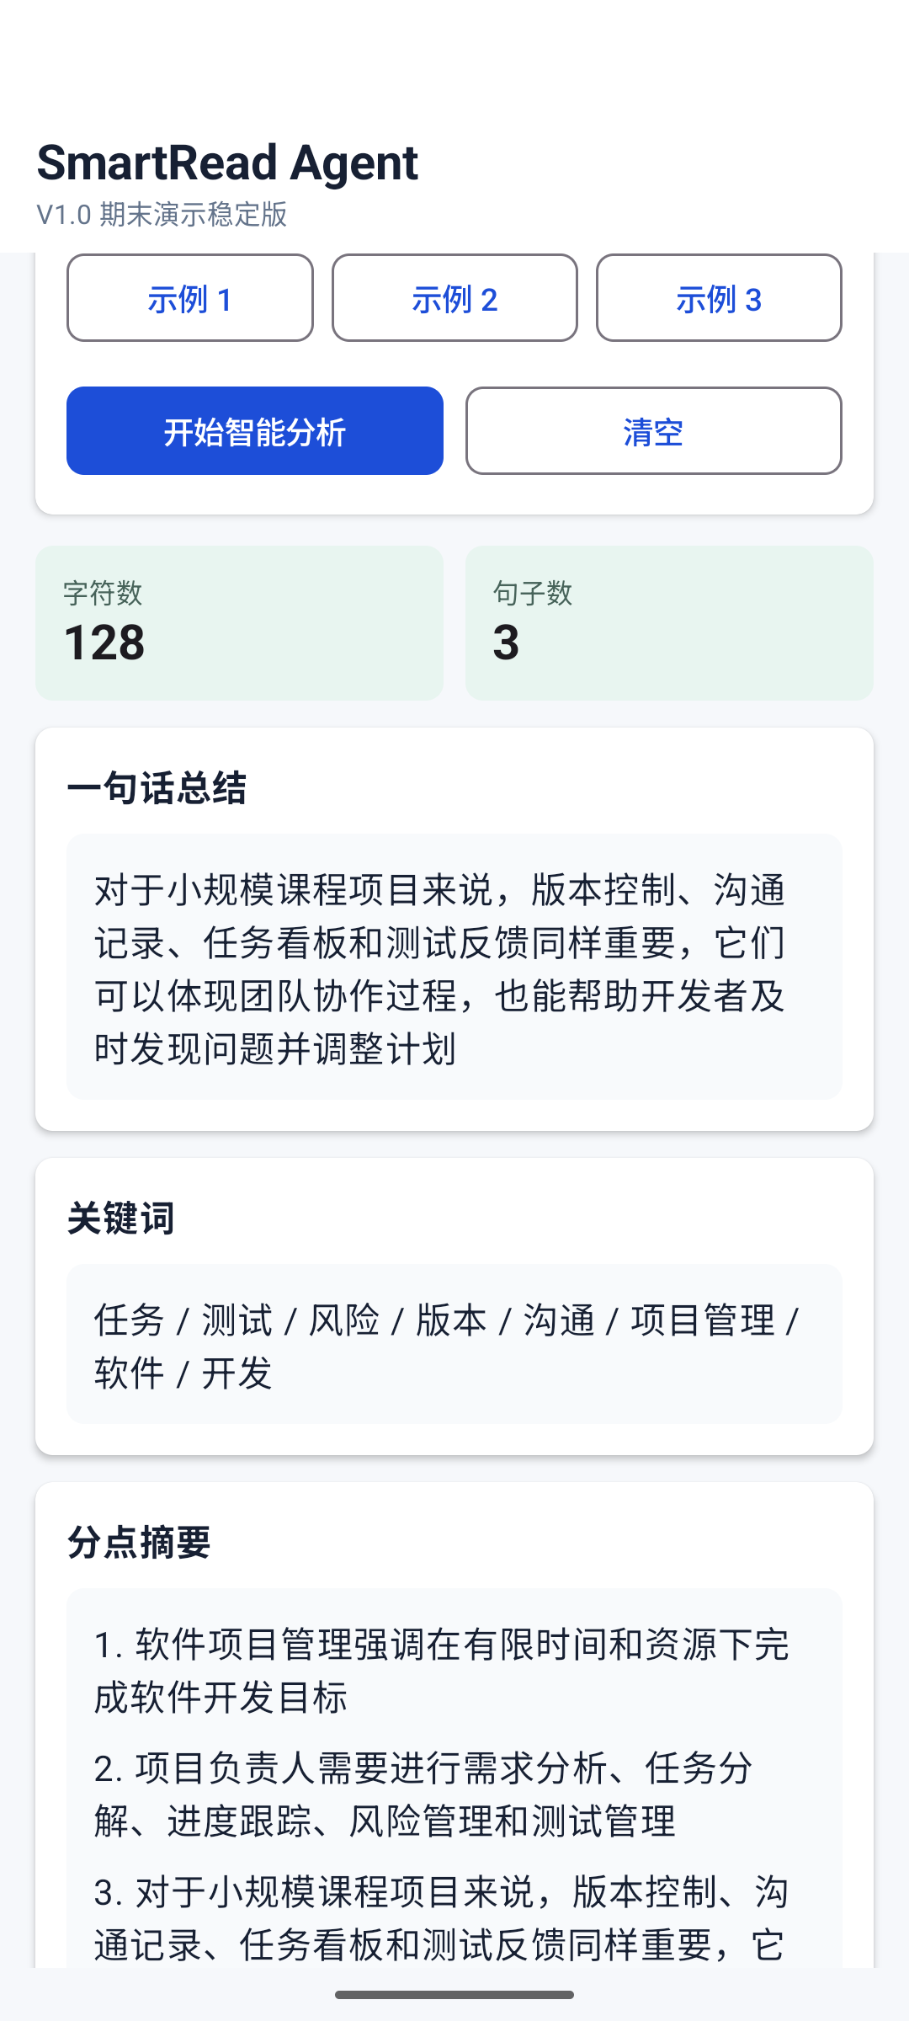 | 操作入口  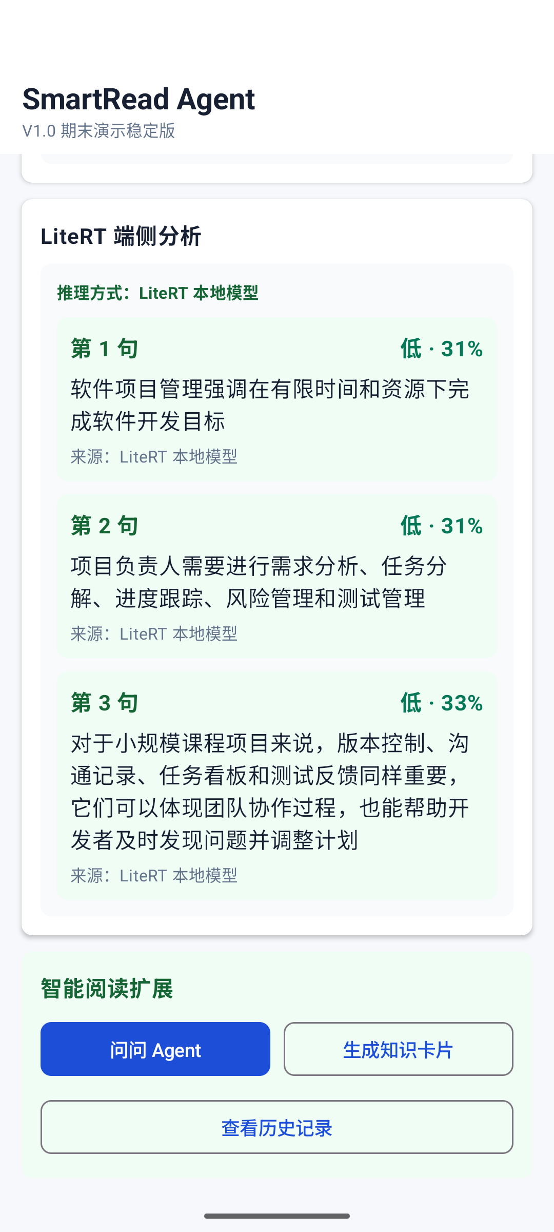

模块三：LiteRT 端侧句子重要性分析模块
体现移动端机器学习整合。核心对象为 SentenceImportanceAnalyzer 和 SentenceImportanceClassifier。输入为句子、关键词、句子位置和总句数，输出为 SentenceImportance。模型输入 5 维特征：句子长度归一化、关键词重合度、位置分数、标点提示分数、总结提示词分数。模型文件为 android/app/src/main/assets/sentence_importance_model.tflite。
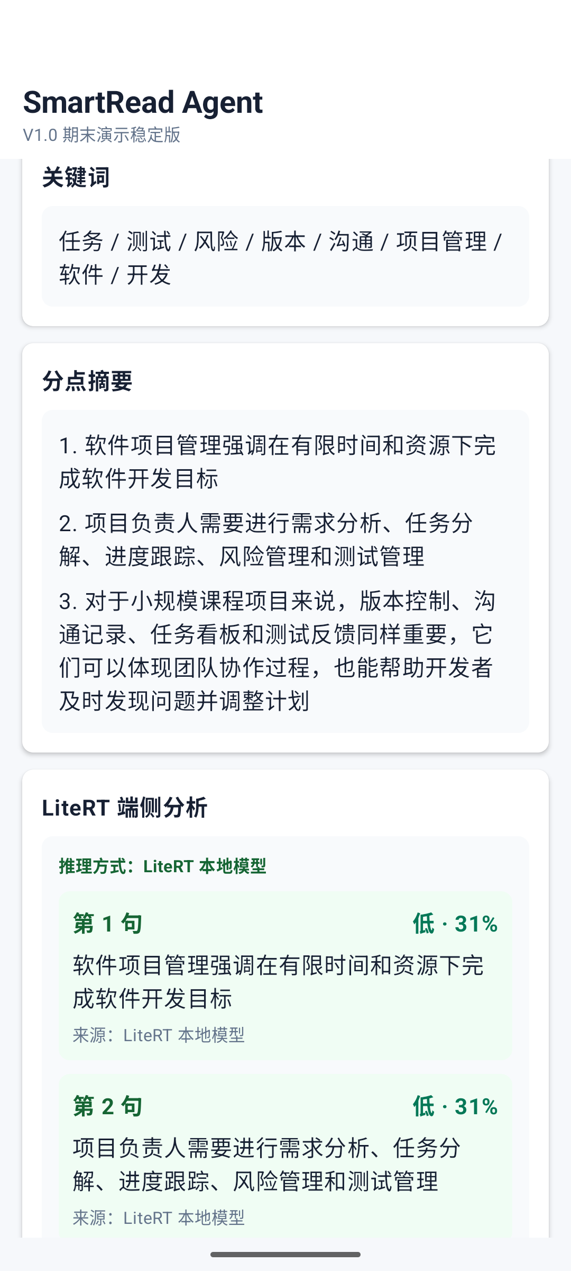
图：LiteRT 端侧分析

模块四：Agent 问答模块
围绕当前文章分析结果回答用户问题。当前版本统一说明为本地规则型阅读 Agent，回答内容主要来自摘要、关键词、复习题和知识卡片等本地分析结果。核心对象为 LocalReadingAgent。它根据问题意图识别返回概括、关键词、复习重点、复习题、知识卡片提示或综合回答。
Agent 问答  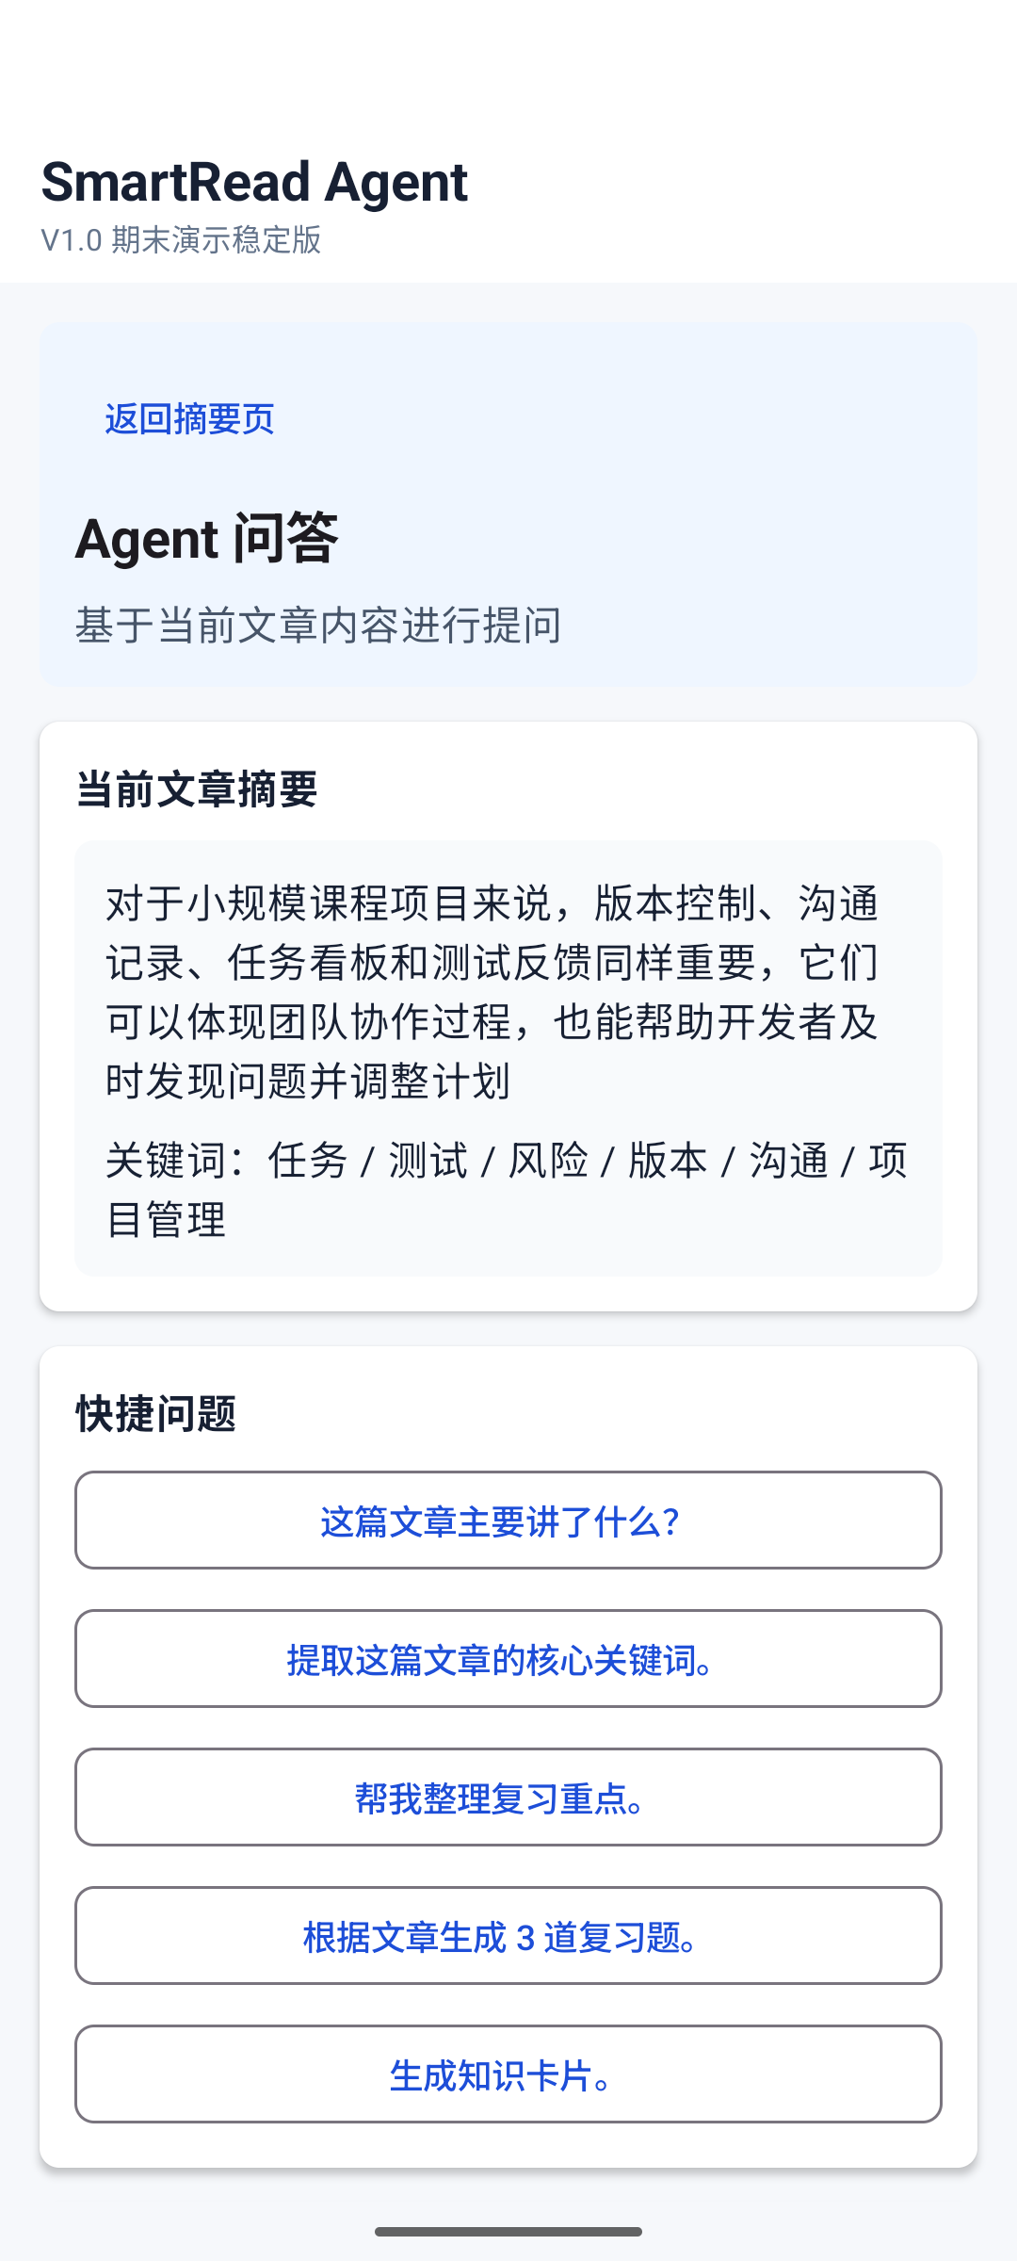 | Agent 快捷问题  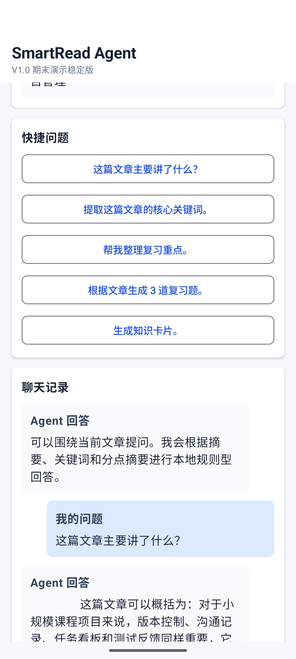

模块五：知识卡片与复习题模块
把分析结果转换为复习材料。输入为 ArticleAnalysis，输出为 KnowledgeCard 和 QuizQuestion。知识卡片包括概念、观点和复习类内容；复习题以简答题和参考答案形式展示。
知识卡片  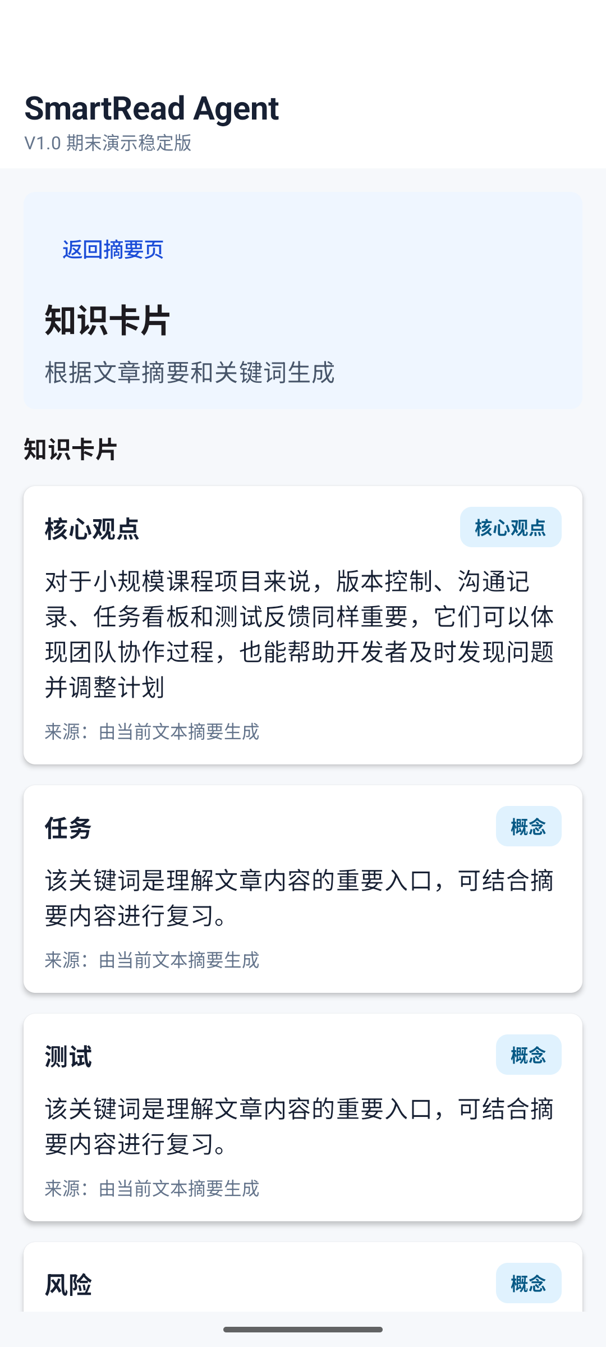 | 复习题  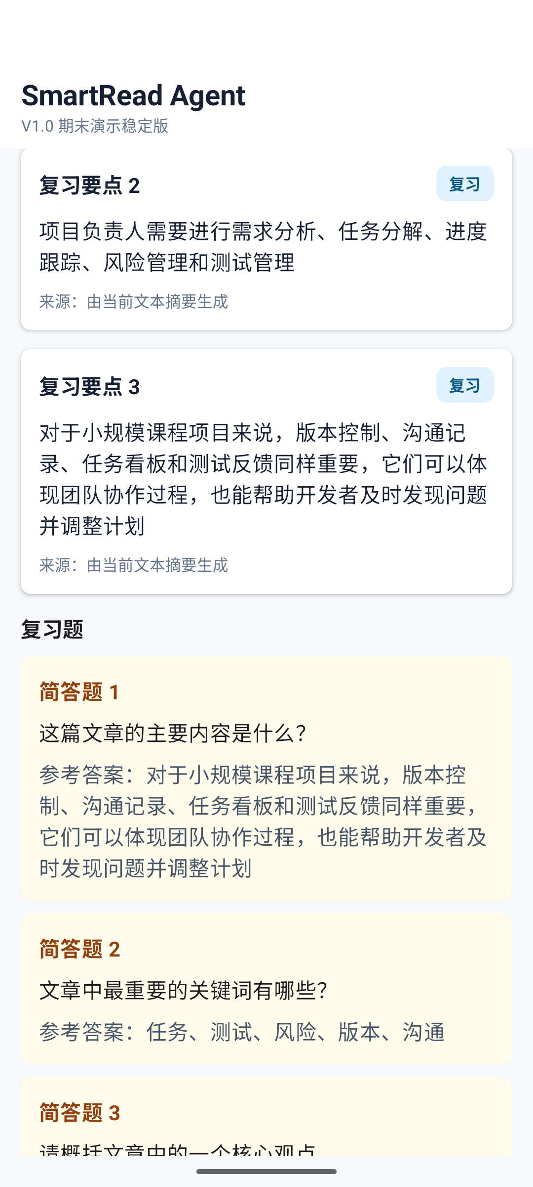

模块六：历史记录模块
保存最近 12 条分析记录，并支持恢复和清空。核心对象为 HistoryRepository。存储方式为 SharedPreferences 中的 JSON 数组，不使用数据库。该方案适合当前课程演示规模，后续如扩展为正式产品可迁移至 Room。
历史记录  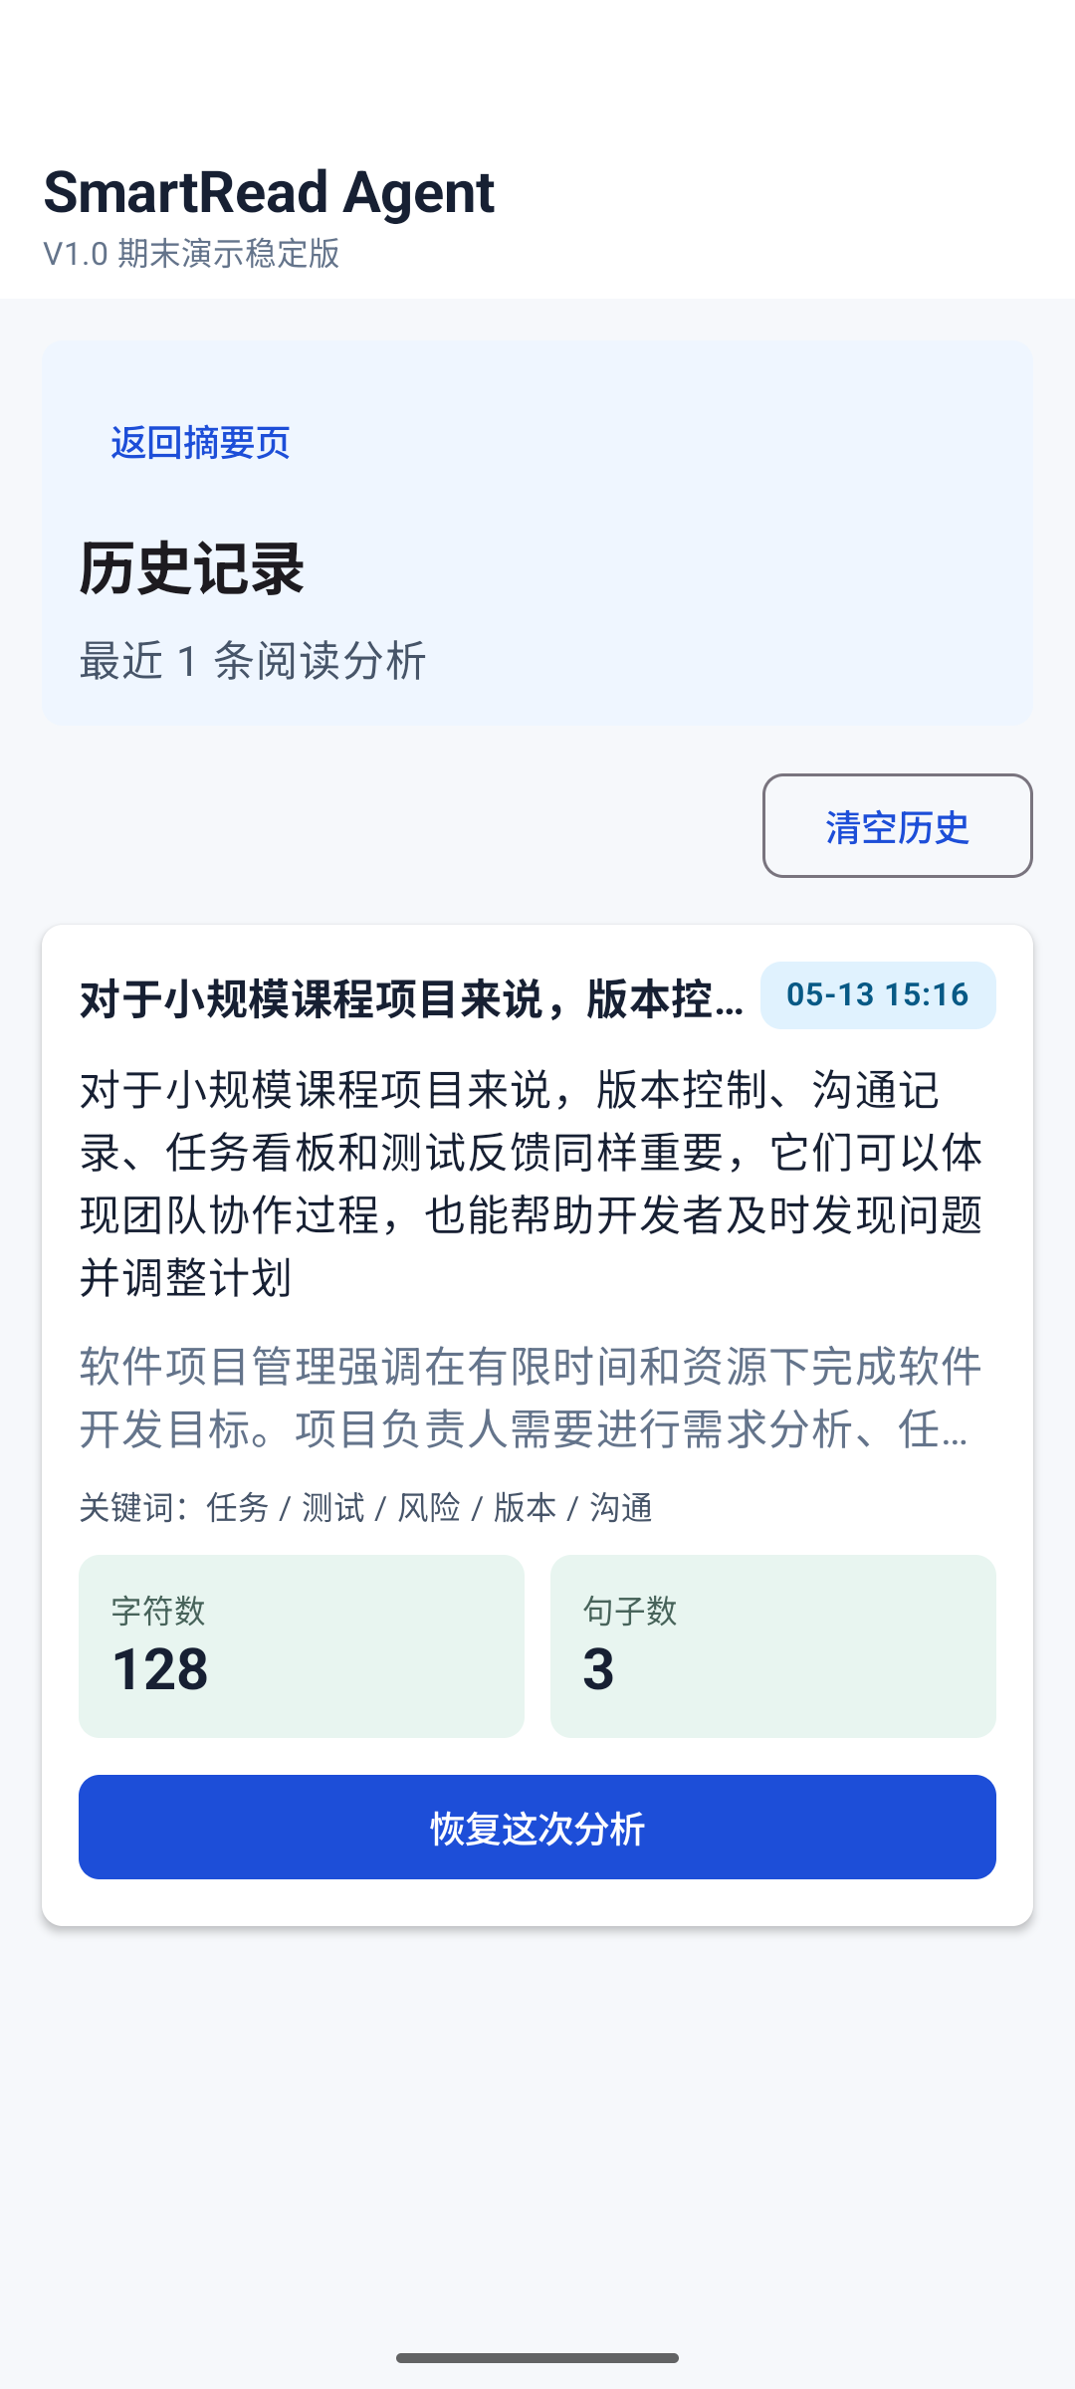 | 历史恢复

模块七：UI 展示模块
使用 Jetpack Compose 组织首页、结果页、Agent 页面、知识卡片页面和历史记录页面。页面切换由 Screen 枚举控制，UI 状态由 Compose 的 remember 和 mutableStateOf 管理。界面强调课程演示时的可读性和操作路径清晰。
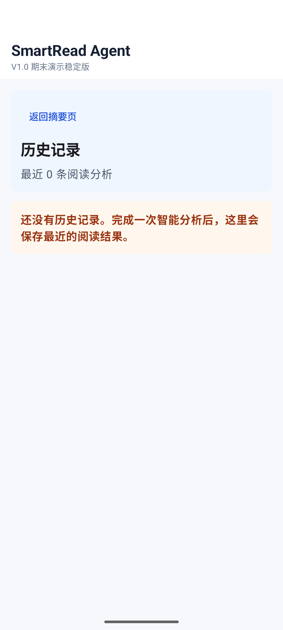
图：清空历史记录

3.4 附录：数据存储结构设计
列名 | 数据类型 | 是否为空 | 说明
id | Long | 否 | 历史记录唯一标识，使用保存时间戳。
title | String | 否 | 历史记录标题，默认取一句话总结前 28 个字符。
preview | String | 否 | 原文预览，列表页展示使用。
savedAt | Long | 否 | 保存时间戳。
displayTime | String | 否 | 格式化后的展示时间。
originalText | String | 否 | 原始文本，用于恢复分析。
oneSentenceSummary | String | 否 | 一句话总结。
keywords | JSON Array | 否 | 关键词列表。
sentenceCount | Int | 否 | 句子数量。
characterCount | Int | 否 | 字符数量。

历史记录存储在 SharedPreferences，名称为 smartread_history，键为 records。每次保存时，系统把新的记录放在列表首位，并过滤相同原文的旧记录，最多保留 12 条。清空历史记录时写入空数组。

